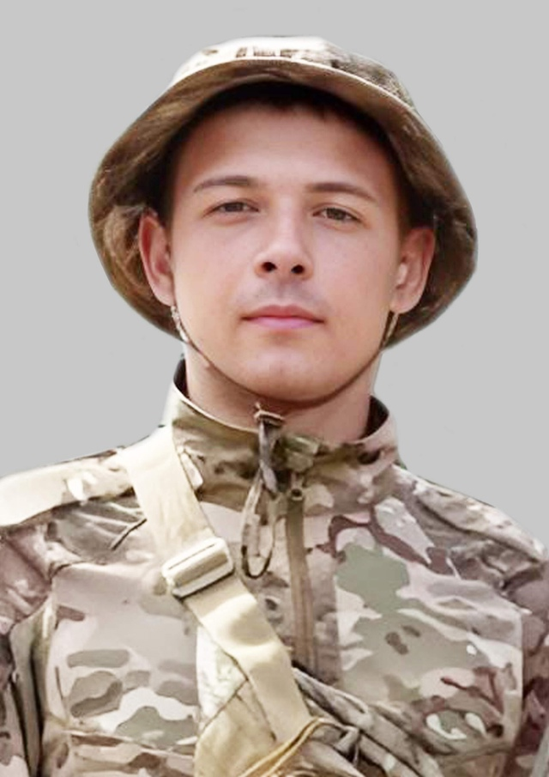

**УЧАЕВ ВИКТОР ВЛАДИМИРОВИЧ**

Виктор Владимирович Учаев родился 29 мая 2004 года.

В 2020 году окончил девять классов в Новодубровской школе.

После заключения контракта с Министерством обороны, отправился защищать мирных жителей Новороссии.

Рядовой Виктор Учаев погиб 13 июля 2024 года в районе села Очеретино Ясиноватского района Донецкой народной республики.